Игра «Поле чудес»

"Маршалы
Победы"

10-11 класс

Классный руководитель Шершнева Л.Н.

МОУ "СОШ" с. Чернавка
7 мая 2010 года

Атрибуты игры:

- игровое поле, которое разбито на секторы; каждый сектор имеет цифровое и буквенное обозначение;
- табло;
- призы;
- черный ящик;
- 2 шкатулки;
- поднос.

Правила игры:

- В игре 3 тура. В каждом туре 3 участника. Победители выходят в финал.
- Игроки по очереди крутят барабан, угадывая буквы и набирая очки. Если игрок не отгадал букву, ход переходит к следующему участнику.
- Сектор «П» (приз): игрок должен выбрать – взять приз или продолжать игру, отказавшись от приза.
- Сектор «Б» (банкрот): все набранные ранее очки сгорают, а ход переходит к другому игроку.
- Сектор «0»: переход хода.
- Сектор «+»: игрок имеет право открыть любую букву.
- Если игрок называет 3 буквы подряд, ведущий выносит 2 шкатулки, в одной из которых приз.
Первый тур.
Представление игроков 1 тура.

Задание.

В августе-сентябре 1941 года этот маршал командовал войсками Резервного фронта, успешно провел первую в ходе войны наступательную операцию по разгрому ударной группировки немецко-фашистских войск в районе Ельни.
8 мая 1945 г. от имени Верховного Главнокомандования принял капитуляцию фашистской Германии.
24 июня 1945 года он принимал Парад Победы в Москве.

Назовите этого маршала.

В годы Великой Отечественной войны (1941 - 1945) - член Ставки Верхнового Главнокомандования, командующий войсками Резервного, Ленинградского и Западного фронтов, 1-й заместитель Наркома обороны СССР и заместитель Верховного Главнокомандующего. Осуществлял координации действий фронтов под Сталинградом, по прорыву блокады Ленинграда, в битвах под Курском и за Днепр. Командовал войсками 1-го Украинского фронта. Координировал действия 1-го и 2-го Украинских фронтов. На завершающем этапе войны командовал войсками 1-го Белорусского фронта.

(Жуков Георгий Константинович)

В 1955—1957 гг. «Маршал Победы» был министром Обороны СССР.
Маршал Г. К. Жуков имел:
- 4 Золотые Звезды Героя Советского Союза (29.08.1939 г., 29.07.1944 г., 1.06.1945 г., 1.12.1956 г.),
- 6 орденов Ленина,
- 2 ордена «Победа» (в том числе № 1 — 11.04.1944 г., 30.03.1945 г.),
- орден Октябрьской Революции,
- 3 ордена Красного Знамени,
- 2 ордена Суворова 1-й степени (в том числе № 1), всего 14 орденов и 16 медалей;
- почетное оружие — именную шашку с золотым Гербом СССР (1968 г.);
- Героя Монгольской Народной Республики (1969 г.); орден Тувинской Республики;
- 17 иностранных орденов и 10 медалей и др.

Второй тур
Представление игроков 2 тура.

Задание.

Войска под командованием этого маршала успешно действовали в танковых сражениях под Луцком и Ровно, в Смоленском сражении 1941 года, Руководил боевыми действиями войск в битвах под Сталинградом и Курском. На заключительном этапе войны 2-й Белорусский фронт Рокоссовского участвовал в Восточно-Прусской, Померанской и Берлинской операциях. 63 раза салютовала Москва войскам этого полководца. 24 июня 1945 г. дважды Герой Советского Союза, кавалер ордена «Победа», командовал Парадом Победы на Красной площади Москвы.

Назовите этого маршала

(Рокоссовский Константин Константинович)
Маршал К. К. Рокоссовский имел:
- 2 Золотые Звезды Героя Советского Союза (29.07.1944 г., 1.06.1945 г.),
- 7 орденов Ленина,
- орден «Победа» (30.03.1945 г.),
- орден Октябрьской Революции,
- 6 орденов Красного Знамени,
- орден Суворова 1-й степени,
- орден Кутузова 1-й степени,
- всего 17 орденов и 11 медалей;
- почетное оружие — шашка с золотым Гербом СССР (1968 г.),
- 13 иностранных наград (в том числе 9 иностранных орденов)

Третий тур.
Представление игроков 3 тура.

Задание.

От сухопутных войск перейдем к авиации. Имя Главного маршала авиации по праву стоит в ряду имен выдающихся полководцев. Под его руководством советские летчики ударами с воздуха сокрушали военную машину третьего рейха, вместе со всеми воинами армии и флота самоотверженно сражались в воздушных боях за честь, свободу и независимость нашей Родины. Командующий ВВС Советской Армии с 1942 по 1945 год маршал авиации – один из тех, кто защищал Сталинград. Именно он впервые подал идею создания воздушных армий и организовывал воздушную оборону Сталинграда.
Назовите этого маршала

Как представитель Ставки Верховного Главнокомандования, координировал боевые действия ряда воздушных армий в Сталинградской битве и Кубанском воздушном сражении, на Курской дуге, при освобождении Украины, Белоруссии, Прибалтики, в Восточной Пруссии, Польше, Венгрии, Румынии, штурме Берлина, разгроме Квантунской армии на Дальнем Востоке. С 21 февраля 1944 г. – главный маршал авиации (первый в таком звании), он удостоен многих орденов и медалей СССР и иностранных государств. Звание Героя Советского Союза с вручением ордена Ленина и медали "Золотая Звезда" 17 апреля 1945 года. Второй медали "Золотая Звезда" удостоен 8 сентября 1945 года за умелое руководство боевыми действиями авиации на Дальнем Востоке.

(Новиков Александр Александрович)

Игра со зрителями.

Задание.
Советский военачальник, участник Гражданской войны, командующий Первой Конной армией, один из первых Маршалов Советского Союза, трижды Герой Советского Союза. Во время Великой Отечественной войны (1941 - 1945) входил в состав Ставки Верховного Главнокомандования, был командующим группой армий резерва Ставки, главнокомандующим войсками Юго-Западного направления, командующим войсками Резервного фронта, главнокомандующим войсками Северо-Кавказского направления, командующим войсками Северо-Кавказского фронта, командующим кавалерией Советской Армии, членом Высшего военного совета Народного комиссариата обороны СССР. Внес значительный вклад в дальнейшее укрепление Советской Армии.
(Семен Михайлович Буденный)

Финал.
Представление участников финала.

Задание.

Мы еще не говорили с вами о флоте. Накануне нападения фашистов на СССР нарком ВМФ ССР приказом привел все флоты в боевую готовность, что позволило сохранить боевые корабли и морскую авиацию.
В годы Великой Отечественной войны (1941 - 1945) - член Ставки Верховного Главнокомандования, главнокомандующий Военно-Морским Флотом. Уверенно руководил боевыми действиями флотов при защите Одессы. Севастополя, Ленинграда и других приморских городов, морских и океанских коммуникаций и нанесении ударов по морским перевозкам противника. Умело осуществлял взаимодействие флотов с сухопутными войсками. Руководил операциями Тихоокеанского флота в войне с империалистической Японией. В 1945 году он участвовал в Крымской и Берлинской конференциях руководителей трех союзных держав.
Войну закончил в звании адмирала флота - в то время высшее звание на флоте. Адмирал Флота Советского Союза с 1955 г.

Назовите его фамилию.

(Кузнецов Николай Герасимович)

За заслуги перед Отечеством и Флотом Н. Г. Кузнецов награжден Звездой Героя Советского Союза, четырьмя орденами Ленина, тремя орденами Красного Знамени, Орденом Красной Звезды, двумя орденами Ушакова 1-й степени, иностранными орденами и медалями.

Суперигра.
Представление финалиста.

Задание.

В годы Великой Отечественной войны в качестве начальника Генерального штаба (1942-1945) принимал деятельное участие в разработке и осуществлении практически всех крупных операций на советско-германском фронте. С февраля 1945 года командовал 3-м Белорусским фронтом, руководил штурмом Кёнигсберга. В 1945 главнокомандующий советскими войсками на Дальнем Востоке в войне с Японией. Один из крупнейших полководцев Второй мировой войны.
В 1949-1953 годах Министр вооружённых сил и Военный министр СССР. Дважды Герой Советского Союза (1944, 1945), кавалер двух орденов "Победа" (1944, 1945).
По поручению Ставки участвовал в разработке многих важнейших стратегических планов. В частности, был одним из творцов и исполнителей плана наступательной операции под Сталинградом, координировал действия нескольких фронтов в Курской битве, Белорусской и Восточно-Прусской наступательных операциях. Под его руководством в августе-сентябре 1945 г. была успешно проведена стратегическая операция по разгрому японской Квантунской армии.
Назовите этого маршала.
(Василевский Александр Михайлович)
Маршал А. М. Василевский имел:
- 2 Золотые Звезды Героя Советского Союза (29.07.1944 г., 8.09.1945 г.),
- 8 орденов Ленина,
- 2 ордена «Победа» (в том числе № 2 — 10.01.1944 г., 19.04. 1945 г.),
- орден Октябрьской Революции,
- 2 ордена Красного Знамени,
- орден Суворова 1-й степени,
- орден Красной Звезды,
- орден «За службу Родине в Вооруженных Силах СССР» 3-й степени,
- всего 16 орденов и 14 медалей;
- почетное именное оружие — шашка с золотым Гербом СССР (1968 г.),
- 28 иностранных наград (в том числе 18 иностранных орденов).

Маршалы Великой Отечественной Войны

1. Александр Михайлович Василевский
2. Георгий Константинович Жуков
3. Николай Герасимович Кузнецов
4. Константин Константинович Рокоссовский
5. Александр Александрович Новиков
6. Семен Михайлович Буденный
7. Климент Ефремович Ворошилов
8. Иван Степанович Конев
9. Родион Яковлевич Малиновский
10. Семен Константинович Тимошенко
11. Федор Иванович Толбухин
12. Леонид Александрович Говоров
13. Кирилл Афанасьевич Мерецков
14. Иосиф Виссарионович Сталин
15. Борис Михайлович Шапошников

Литература:

- Советский энциклопедический словарь / гл.ред. А.М. Прохоров – 4-е изд. – М: Сов.энциклопед 1986-1600с.
- Последний звонок 7-2007
- http://xn--b1aaatambov.su

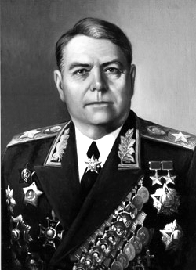

Александр Михайлович Василевский

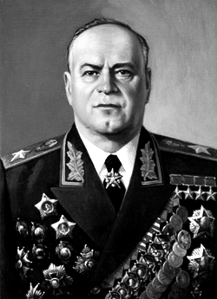

Георгий Константинович Жуков

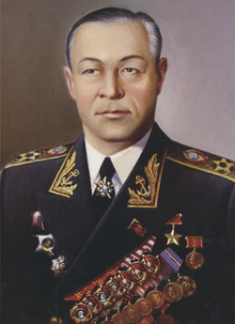

Николай Герасимович Кузнецов

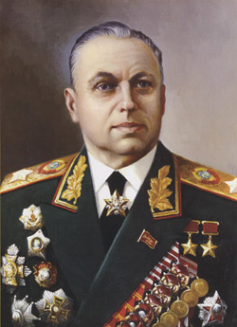

Константин Константинович Рокоссовский

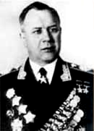

Александр Александрович Новиков

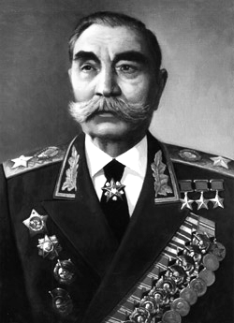

Семен Михайлович Буденный

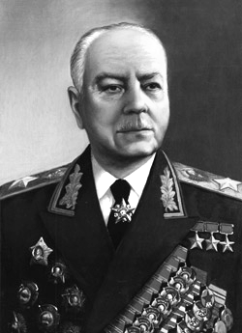

Климент Ефремович Ворошилов

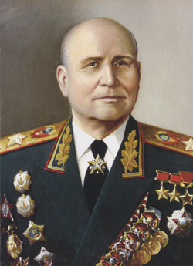

Иван Степанович Конев

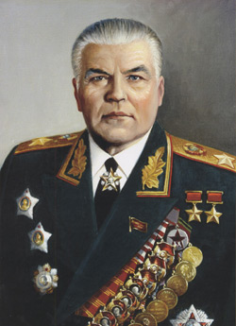

Родион Яковлевич Малиновский

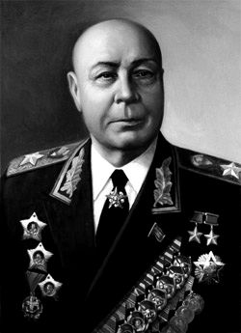

Семен Константинович Тимошенко

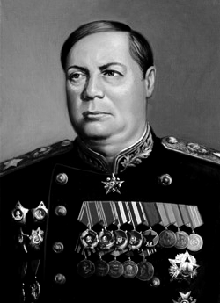

Федор Иванович Толбухин

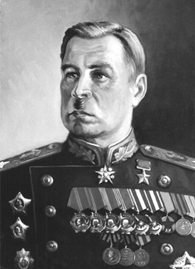

Леонид Александрович Говоров

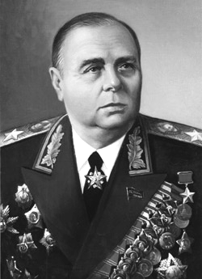

Кирилл Афанасьевич Мерецков

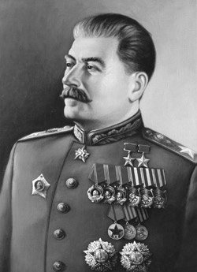

Иосиф Виссарионович Сталин

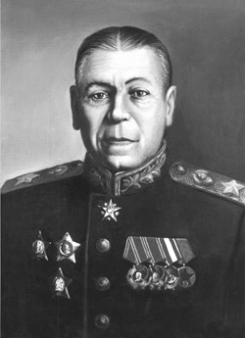

Борис Михайлович Шапошников

